**Evaluation des acquis - 1ere année collège**

Nom: ……………………………… Classe: ………….…. Etablissement:…………….……….

1. Certains actions de l'Homme préservent la foret, d'autres peuvent la détruire, mettre une croix dans la case correspondante.

|  |  |  |
| --- | --- | --- |
| Les actions | Préservent la foret | Détruisent la foret |
| L'écotourisme |  |  |
| Le Surpâturage |  |  |
| La déforestation |  |  |
| Le reboisement |  |  |

Cocher la bonne réponse

1. Durant l'inspiration se produit:
2. La libération du CO2 des poumons vers le milieu
3. L'absorption de l'O2 du milieu par les poumons
4. La libération du O2 des poumons vers le milieu
5. L'absorption du CO2 du milieu par les poumons
6. La quantité de dioxygène prélevée dans l’air par nos poumons est plus élevée :
7. en courant,
8. en mangeant,
9. en dormant,
10. en regardant la télé.
11. Le chemin de l'air inspiré est :
12. bouche – bronches – trachée – bronchioles – alvéoles,
13. nez – trachée – bronches – bronchioles – alvéoles – sang,
14. nez – trachée – bronches – bronchioles – alvéoles,
15. bouche – trachée – bronchioles – bronches – alvéoles.
16. Des élèves doivent proposer un protocole expérimental grâce au matériel ci-contre, afin de montrer que les araignées respirent.



1. les élèves proposent de mettre au fond du tube à étranglement de l’eau de chaux, puis au niveau de l’étranglement, la grille avec les araignées et enfin de refermer ce tube.
2. Il faudra réaliser une autre expérience sans araignée pour prouver que les araignées respirent.
3. les élèves proposent de mettre les araignées et l’eau de chaux dans le tube à étranglement.
4. Cette expérience permet de montrer l’absorption d’O2 par les araignées.

---------------------------------------------------------------------------------------------

1. Certains des animaux suivants sont carnivores d'autres sont herbivores, mettre le numéro de chaque animaux dans la colonne convenable.
2. Eléphant ; 2Renard ; 3-Aigle ; 4-Gazelle; 5-Serpent ; 6- Souris ; 7-Chouette ; 8-Criquet.

|  |  |
| --- | --- |
| Animaux carnivores | Animaux herbivores |
|  |  |
|  |  |
|  |  |
|  |  |

1. Certains des animaux suivants sont des reptiles, d'autres sont des mammifères. Classe ces animaux dans le tableau suivant:

Leszard - Renard - Tortue - Serpent - Souris - Crocodille.

|  |  |
| --- | --- |
| Reptiles | mammifères |
|  |  |
|  |  |
|  |  |
|  |  |

1. Donne une chaine alimenaire à partir des espèces suivantes:

Renard - Chouette - Herbe - Souris - Lapin.

……………………………………………………………………………………….……………

……………………………………………………………………………………………………..

1. On distingue Les animaux invertebrés des animaux vertebrés par: (Cocher la bonne réponse)
2. L'absence des pattes
3. L'absence de la colonne vertebrale
4. Vivipare
5. Ovipare

---------------------------------------------------------------------------------------------

1. Donner deux activités humaines qui polluent les eaux douces

……………………………………………………………………………………….……………

…………………………………………………………………………………………………….

1. Citer deux domaines d'utilisation des eaux potables.

……………………………………………………………………………………….……………

……………………………………………………………………………………………………..

1. Le modelé actuel des paysages résulte des événements suivants, et dans cet ordre :
2. sédimentation – érosion – transport,
3. érosion – sédimentation – transport,
4. érosion – transport – sédimentation,
5. sédimentation – transport – érosion
6. Les résultats de pesées successives d'un veau en fonction du temps ont permis de construire le graphique suivant :

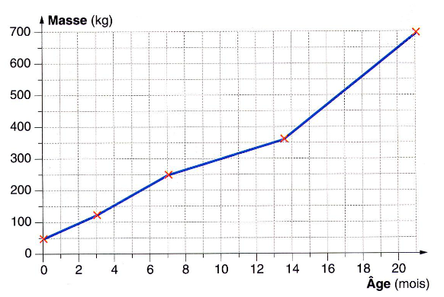

1. Indiquer la masse du veau à la naissance et au 21eme mois …………………….……………………

…………………….……………………

…………………….……………………

1. Calculer l'augmentation de masse du veau entre sa naissance et le 21eme mois.

…………………….……………………

…………………….……………………